ΟΜΟΣΠΟΝΔΙΑ ΔΙΟΙΚΗΤΙΚΟΥ ΠΡΟΣΩΠΙΚΟΥ ΤΡΙΤΟΒΑΘΜΙΑΣ ΕΚΠΑΙΔΕΥΣΗΣ
(Ο.Δ.Π.Τ.Ε.)
Διεύθυνση: Πάντειο Πανεπιστήμιο
Λεωφ. Συγγρού 136 – Αθήνα Αθήνα 2 Δεκεμβρίου 2013
Ταχ. Κωδ.: 17671 Αριθμ. πρωτ.: 345
Τηλέφωνα Προέδρου:6944191513 – 2107721910
Fax : 2107722028
Τηλέφωνα Γ.Γραμματέα:6948201440-2310995206
Fax:2310-996772 e-mail:savaspap@ad.auth.gr
ΑΝΑΚΟΙΝΩΣΗ-ΠΡΟΚΗΡΥΞΗ
24ΩΡΗΣ ΑΠΕΡΓΙΑΚΗΣ ΚΙΝΗΤΟΠΟΙΗΣΗΣ στις 3-12-2013
Συναδέλφισσες, Συνάδελφοι,

Με απόφαση του Κ.Σ. της Ο.Δ.Π.Τ.Ε. ΣΥΝΕΧΙΖΟΥΜΕ τον αγώνα μας, με μια ακόμη 24ωρη απεργιακή κινητοποίηση την Τρίτη 3 Δεκεμβρίου 2013.

Σήμερα Δευτέρα το Υπουργείο Παιδείας επιδεικνύοντας αδιαλλαξία και επιμένοντας σε μια παράλογη και αδιέξοδη διαδικασία, δια των Διοικήσεων των Ιδρυμάτων προχώρησε στην επίδοση της διαπιστωτικής Πράξης της Διαθεσιμότητας στους εργαζόμενους. Είναι μια ακόμη ενέργεια από την πλευρά του Υπουργείου που στερείται νομιμότητας καθώς και ηθικής και λογικής βάσης, δεδομένου ότι δεν έχουν προχωρήσει οι διαδικασίες εξέτασης των ενστάσεων, κάτι που έπρεπε οπωσδήποτε να προηγηθεί αυτών των ενεργειών.

Για εμάς παραμένει ζητούμενο η ανάκληση των Κοινών Υπουργικών Αποφάσεων (ΚΥΑ) με τις οποίες αποστελεχώνονται όλα τα μεγάλα ιδρύματα της χώρας και οδηγούν σε απόλυση ένα μεγάλο μέρος των υπαλλήλων, μέσα από το πέρα για πέρα απαράδεκτο μέτρο της διαθεσιμότητας. Στη βάση αυτή και με γνώμονα τη διασφάλιση της θέσης των συναδέλφων θα πραγματοποιηθεί συνάντηση του Προεδρείου και μελών του Κ.Σ. της Ομοσπονδίας με τον Υπουργό Παιδείας κ. Κ. Αρβανιτόπουλο την Τρίτη το απόγευμα.

Με αγωνιστικούς χαιρετισμούς


Για το Κεντρικό Συμβούλιο της Ο.Δ.Π.Τ.Ε.

Ο Πρόεδρος Ο Γενικός. Γραμματέας
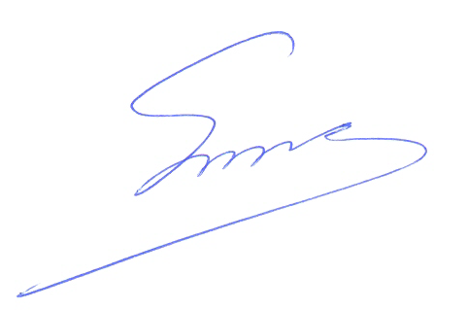 Φραγκίσκος Βορτελίνος Σάββας Παπαδόπουλος

